贝叶斯分类器实验报告
姓名： 学号：
- 实验题目
使用伯努利分类器实现LIBSVM Data/dna数据集分类
  - https://www.csie.ntu.edu.tw/~cjlin/libsvmtools/datasets/multiclass.html#dna 或 qq群文件下载
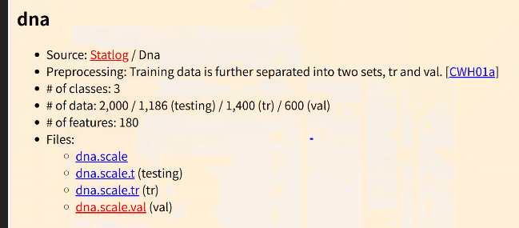

  - DNA：3个类，180个属性（2个属性值），1400训练样本（dna.scale.tr），600验证样本（dna.scale.val），1186测试样本(dna.scale.t）。注：验证集用于调试超参数
  - 文件格式：纯文本
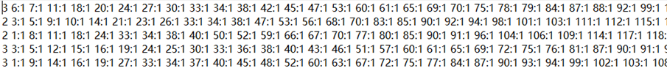

实验任务：
- 使用多项式贝叶斯实现分类。
- 使用高斯贝叶斯实现分类。
- 使用伯努利贝叶斯实现分类。
- 比较不同算法在DNA数据集上的性能。

实验要求：
- Python实现。
- 不使用现成贝叶斯分类器库函数。
- 实验原理

1、多项式贝叶斯
多项式贝叶斯……
- 高斯贝叶斯
高斯贝叶斯……
- 伯努利贝叶斯
伯努利贝叶斯……

- 过程与结果
按照原理详细描述三种贝叶斯分类器在本例中的流程，记录不同算法的正确率
1、多项式贝叶斯分类器的正确率

2、高斯贝叶斯分类器的正确率

3、伯努利贝叶斯分类器的正确率

- 实验总结
（本次上机实验的收获总结）

- 代码

